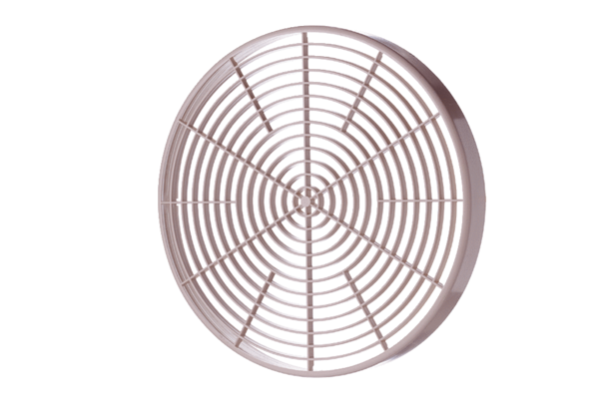Защитная решётка SGM 18Комплект поставки: 1 штукАссортимент: C
Номер артикула: 0059.0626Изготовитель: MAICO

